Hồ sơ Phân tích

Ứng dụng website chia sẻ kiến thức lập trình

Version 1,0

Sinh viên thực hiện:

1612839 – Phạm Nhựt Thanh

1612821 – Lương Ngọc Vũ

**Bảng ghi nhận thay đổi tài liệu**

|  |  |  |  |
| --- | --- | --- | --- |
| **Ngày** | **Phiên bản** | **Mô tả** | **Tác giả** |
| 10/04/2019 | 1.0 | Ứng dụng website chia sẻ kiến thức lập trình | Nhóm TV |

Mục lục

1. Sơ đồ lớp (mức phân tích) 3

1.1 Sơ đồ lớp (mức phân tích) 3

1.2 Danh sách các lớp đối tượng và quan hệ 3

1.3 Mô tả chi tiết từng lớp đối tượng 4

2. Sơ đồ trạng thái 8

# Sơ đồ lớp (mức phân tích)

## Sơ đồ lớp (mức phân tích)

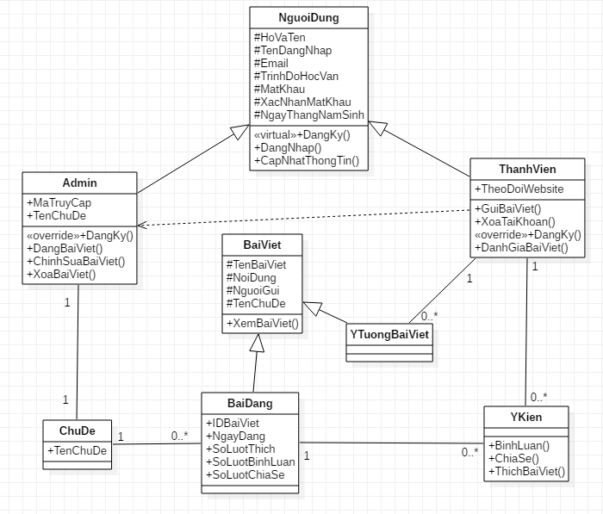

*Anh/Chị hãy vẽ hình sơ đồ lớp ở mức phân tích của đề tài.*

*Trong sơ đồ lớp cần thể hiện rõ:*

* *Tên các lớp đối tượng*
* *Các mối quan hệ giữa các lớp đối tượng (loại quan hệ, bản số)*

*Trong sơ đồ lớp không nhất thiết phải liệt kê các thuộc tính và phương thức của mỗi lớp đối tượng. Tuy nhiên, nên thể hiện các thông tin này trong sơ đồ lớp, nếu sơ đồ không quá lớn*

## Danh sách các lớp đối tượng và quan hệ

|  |  |  |  |
| --- | --- | --- | --- |
| **STT** | **Tên lớp/quan hệ** | **Loại** | **Ý nghĩa/Ghi chú** |
| 1 | NguoiDung |  | Đây là lớp abstract chứa các thuộc tính và phương thức cơ bản của người dùng mới |
| 2 | ThanhVien |  | Kế thừa lớp cha(NguoiDung), gồm các thuộc tính và phương thức mới chỉ có ở lớp ThanhVien |
| 3 | Admin |  | Kế thừa lớp cha(NguoiDung), gồm các thuộc tính và phương thức mới chỉ có ở lớp Admin |
| 4 | ChuDe |  |  |
| 5 | YKien |  |  |
| 6 | BaiViet |  | Đây là lớp abstract chứa các thuộc tính và phương thức cơ bản của một bài viết mới |
| 7 | YTuongBaiViet |  | Kê thừa lớp cha(BaiViet) |
| 8 | BaiDang |  | Kê thừa lớp cha(BaiViet), có thêm các thuộc tính mới chỉ có ở lớp DangBai |

## Mô tả chi tiết từng lớp đối tượng

* *Lớp Người dùng*
  + *Danh sách thuộc tính*

|  |  |  |  |  |  |
| --- | --- | --- | --- | --- | --- |
| **STT** | **Tên thuộc tính** | **Loại** | **Loại dữ liệu** | **Ràng buộc** | **Ý nghĩa/ghi chú** |
| 1 | HoVaTen | protected | string |  | Họ và tên người dùng |
| 2 | TenDangNhap | protected | string | Duy nhất | Tên đăng nhập khi người dùng đăng nhập vào hệ thống |
| 3 | Email | protected | String | Duy nhất | Email người dùng |
| 4 | TrinhDoHocVan | protected | String |  | Trình độ học vấn của người dùng (đại học, cao đẳng,v…v) |
| 5 | MatKhau | protected | password |  | Mật khẩu tài khoản người dùng |
| 6 | XacNhanMatKhau | protected | Password |  | Mật khẩu tài khoản người dùng nhập lại |
| 7 | NgayThangNamSinh | protected | date |  | Ngày, tháng, năm sinh của người dùng |

* + *Danh sách phương thức*

|  |  |  |  |  |
| --- | --- | --- | --- | --- |
| **STT** | **Tên thuộc tính** | **Loại** | **Ràng buộc** | **Ý nghĩa/ghi chú** |
| 1 | DangKy() | public |  | Đăng ký tài khoản |
| 2 | DanNhap() | public |  | Đăng nhập hệ thống |
| 3 | CapNhatThongTin() | public |  | Cập nhật thông tin cá nhân |

* *Lớp Thành viên*
  + *Danh sách thuộc tính :* Các thuộc tính kế thừa từ lớp cha (NguoiDung) : HoVaTen, TenDangNhap, Email, TrinhDoHocVan, MatKhau, XacNhanMatKhau, NgayThangNamSinh.

|  |  |  |  |  |  |
| --- | --- | --- | --- | --- | --- |
| **STT** | **Tên thuộc tính** | **Loại** | **Loại dữ liệu** | **Ràng buộc** | **Ý nghĩa/ghi chú** |
| 1 | TheoDoiWebsite | public | boolean |  | Giá trị true thì tài khoản sẽ nhận thông báo về bài viết mới nhất, ngược lại không nhận thông báo về bài viết mới nhất. |

* + *Danh sách phương thức*

|  |  |  |  |  |
| --- | --- | --- | --- | --- |
| **STT** | **Tên thuộc tính** | **Loại** | **Ràng buộc** | **Ý nghĩa/ghi chú** |
| 1 | GuiBaiViet() | public |  | Thành viên gửi ý tưởng đến admin |
| 2 | XoaTaiKhoan() | public |  | Xoá tài khoản thành viên |
| 3 | DangKy() | public |  | Đăng ký tài khoản thành viên |

* *Lớp Admin*
  + *Danh sách thuộc tính* Các thuộc tính kế thừa từ lớp cha (NguoiDung) : HoVaTen, TenDangNhap, Email, TrinhDoHocVan, MatKhau, XacNhanMatKhau, NgayThangNamSinh.

|  |  |  |  |  |  |
| --- | --- | --- | --- | --- | --- |
| **STT** | **Tên thuộc tính** | **Loại** | **Loại dữ liệu** | **Ràng buộc** | **Ý nghĩa/ghi chú** |
| 1 | MaTruyCap | public | int | Duy nhất | Dùng khi tạo tài khoản admin |
| 2 | TenChuDe | public | string |  | Tên chủ đề mà admin muốn đăng ký |

* + *Danh sách phương thức*

|  |  |  |  |  |
| --- | --- | --- | --- | --- |
| **STT** | **Tên thuộc tính** | **Loại** | **Ràng buộc** | **Ý nghĩa/ghi chú** |
| 1 | DangKy() | public |  | Đăng ký tài khoản admin |
| 2 | DangBaiViet() | public |  | Đăng bài viết |
| 3 | ChinhSuaBaiViet() | public |  | Chỉnh sửa bài viết |
| 4 | XoaBaiViet() | public |  | Xoá bài viết |

* *Lớp Chủ đề*
  + *Danh sách thuộc tính*

|  |  |  |  |  |  |
| --- | --- | --- | --- | --- | --- |
| **STT** | **Tên thuộc tính** | **Loại** | **Loại dữ liệu** | **Ràng buộc** | **Ý nghĩa/ghi chú** |
| 1 | TenChuDe | public | string | Duy nhất | Tên chủ đề |

* + *Danh sách phương thức*

|  |  |  |  |  |
| --- | --- | --- | --- | --- |
| **STT** | **Tên thuộc tính** | **Loại** | **Ràng buộc** | **Ý nghĩa/ghi chú** |
|  |  |  |  |  |

* *Lớp Ý kiến*
  + *Danh sách thuộc tính*

|  |  |  |  |  |  |
| --- | --- | --- | --- | --- | --- |
| **STT** | **Tên thuộc tính** | **Loại** | **Loại dữ liệu** | **Ràng buộc** | **Ý nghĩa/ghi chú** |
|  |  |  |  |  |  |

* + *Danh sách phương thức*

|  |  |  |  |  |
| --- | --- | --- | --- | --- |
| **STT** | **Tên thuộc tính** | **Loại** | **Ràng buộc** | **Ý nghĩa/ghi chú** |
| 1 | BinhLuan() | public |  | Thành viên bình luận về bài viết |
| 2 | ChiaSe() | public |  | Thành viên chia sẻ về bài viết |
| 3 | ThichBaiViet() | public |  | Thành viên thích bài viết |

* *Lớp Bài viết*
  + *Danh sách thuộc tính*

|  |  |  |  |  |  |
| --- | --- | --- | --- | --- | --- |
| **STT** | **Tên thuộc tính** | **Loại** | **Loại dữ liệu** | **Ràng buộc** | **Ý nghĩa/ghi chú** |
| 1 | TenBaiViet | protected | string |  | Tên bài viết |
| 2 | NoiDung | protected | string |  | Liên kết đến file chứa nội dung bài viết hoặc thành viên gõ nội dung |
| 3 | NguoiGui | protected | string |  | Tên người gửi bài viết |
| 4 | TenChuDe | protected | string |  | Tên chủ đề mà người gừi muốn viết |

* + *Danh sách phương thức*

|  |  |  |  |  |
| --- | --- | --- | --- | --- |
| **STT** | **Tên thuộc tính** | **Loại** | **Ràng buộc** | **Ý nghĩa/ghi chú** |
| 1 | XemBaiViet() | public |  | Xem bài viết |

* *Lớp Bài đăng* : Các thuộc tính kế thừa từ lớp cha (BaiViet) : TenBaiViet, NoiDung, NguoiGui, TenChuDe
  + *Danh sách thuộc tính*

|  |  |  |  |  |  |
| --- | --- | --- | --- | --- | --- |
| **STT** | **Tên thuộc tính** | **Loại** | **Loại dữ liệu** | **Ràng buộc** | **Ý nghĩa/ghi chú** |
| 1 | IDBaiViet | public | int | Duy nhất | Mã số bài viết |
| 2 | NgayDang | public | date |  | Ngày đăng lên trang web |
| 3 | SoLuotThich | public | int |  | Số lượng người thích bài viết |
| 4 | SoLuotBinhLuan | public | int |  | Số lượng người bình luận bài viết |
| 5 | SoLuotChiaSe | public | int |  | Số lượng người chia sẻ bài viết |

* + *Danh sách phương thức*

|  |  |  |  |  |
| --- | --- | --- | --- | --- |
| **STT** | **Tên thuộc tính** | **Loại** | **Ràng buộc** | **Ý nghĩa/ghi chú** |
|  |  |  |  |  |

* *Lớp Ý tưởng bài viết* : Các thuộc tính kế thừa từ lớp cha (BaiViet) : TenBaiViet, NoiDung, NguoiGui, TenChuDe
  + *Danh sách thuộc tính*

|  |  |  |  |  |  |
| --- | --- | --- | --- | --- | --- |
| **STT** | **Tên thuộc tính** | **Loại** | **Loại dữ liệu** | **Ràng buộc** | **Ý nghĩa/ghi chú** |
|  |  |  |  |  |  |

* + *Danh sách phương thức*

|  |  |  |  |  |
| --- | --- | --- | --- | --- |
| STT | Tên thuộc tính | Loại | Ràng buộc | Ý nghĩa/ghi chú |
|  |  |  |  |  |

# Sơ đồ trạng thái

*Ghi chú: nếu trong đề tài có sơ đồ trạng thái thì trình bày trong phần này. Nếu không, có thể bỏ qua phần này*

*Với mỗi sơ đồ trạng thái: cần vẽ sơ đồ, ghi rõ danh sách các trạng thái và các biến cố hoặc hành động trong sơ đồ*